**新 书 推 荐**

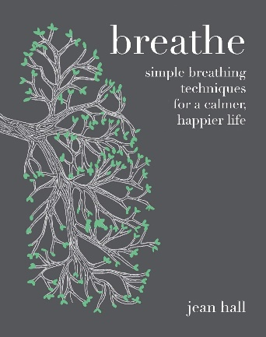**中文书名：《呼吸：简单呼吸法，让生活更平静快乐》**

**英文书名：BREATHE: Simple Breathing Techniques for a Calmer, Happier Life**

**作 者：Jean Hall**

**出 版 社：Quadrille Publishing**

**代理公司：ANA/Jessica**

**页 数：128页**

**出版时间：2016年8月**

**代理地区：中国大陆、台湾**

**审读资料：电子稿**

**类 型：保健**

**内容简介：**

正确的呼吸方式有很多好处，包括降低血压、促进平静和放松的感觉以及帮助您减压。 《呼吸》将教你一些最简单的方法来提高意识、注意力，并帮助你重新获得精神和身体的专注力。通过24个呼吸练习来改善您的健康状况，它涵盖了移动呼吸、专注呼吸以及如何平衡呼吸等基本要素。这本便捷的书具有易于遵循的技巧和鼓舞人心的语句，将改善您的呼吸方式，并帮助您获得新的能量、平静和清晰的头脑。

**作者简介：**



**珍·霍尔（Jean Hall）**是英国最鼓舞人心的瑜伽老师之一，她通过多年的瑜伽练习、旅行、身体锻炼（包括舞蹈）以及精神训练获得了丰富的经验。她于1995年获得艾扬格瑜伽老师资格，并继续探索和研究不同形式的瑜伽和运动系统。珍是 triyoga 教师培训计划的教职员工。

**内文展示：**

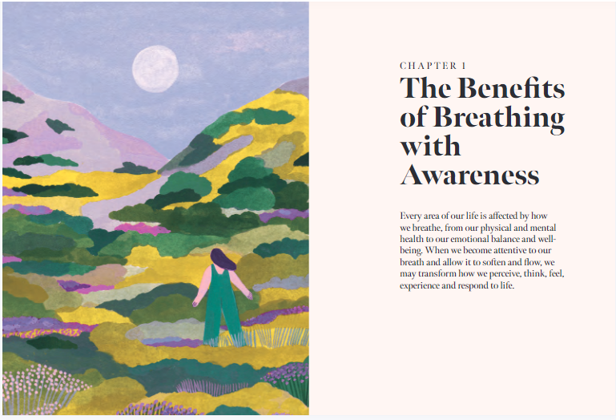

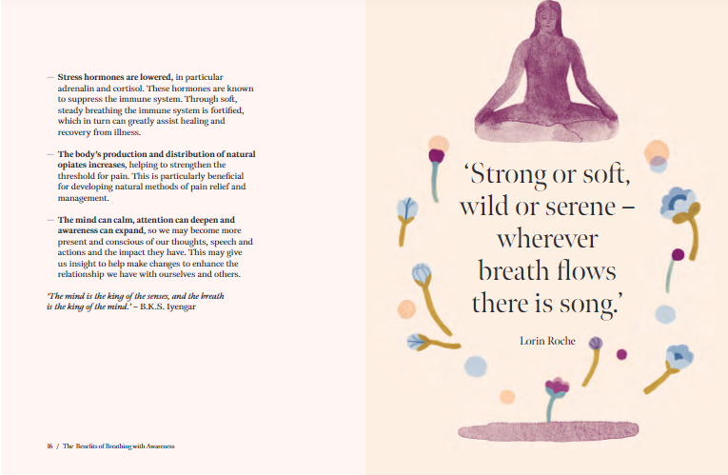

**感谢您的阅读！**

**请将反馈信息发至：版权负责人**

**Email**：**[Rights@nurnberg.com.cn](mailto:Rights@nurnberg.com.cn)**

安德鲁·纳伯格联合国际有限公司北京代表处

北京市海淀区中关村大街甲59号中国人民大学文化大厦1705室, 邮编：100872

电话：010-82504106, 传真：010-82504200

公司网址：[http://www.nurnberg.com.cn](http://www.nurnberg.com.cn/)

书目下载：<http://www.nurnberg.com.cn/booklist_zh/list.aspx>

书讯浏览：<http://www.nurnberg.com.cn/book/book.aspx>

视频推荐：<http://www.nurnberg.com.cn/video/video.aspx>

豆瓣小站：<http://site.douban.com/110577/>

新浪微博：[安德鲁纳伯格公司的微博_微博 (weibo.com)](https://weibo.com/1877653117/profile?topnav=1&wvr=6)

微信订阅号：ANABJ2002

